力与物体的平衡之物体的平衡
班级 姓名
- 受力分析研究对象的选取
1、隔离法：当物体对象有两个或两个以上时，有必要各个击破，逐个讲每个个体隔离开来分析处理，称隔离法。
在处理各隔离方程之间的联系时，应注意相互作用力的大小和方向关系。
2、整体法：当各个体均处于平衡状态时，我们可以不顾个体的差异而讲多个对象看成一个整体进行分析处理，称整体法。
应用整体法时应注意“系统”、“内力”和“外力”的涵义。
- 摩擦角
1、全反力：如图所示，接触面给物体的摩擦力与支持力的合力称全反力，一般用R表示，亦称接触反力。
V

N

f

R

Ф
2、摩擦角：全反力与支持力的最大夹角称摩擦角，一般用φ_{m}表示。
此时，要么物体已经滑动，必有：φ_{m} = arctgμ（μ为动摩擦系数），称动摩擦力角；要么物体达到最大运动趋势，必有：φ_{ms} = arctgμ_{s}（μ_{s}为静摩擦数），称静摩擦角。通常处理为φ_{m} = φ_{ms} 。支持面作用于物体的全反力R的作用线于支持力作用线的夹角Фφ_{m},可作为判断物体不发生相对滑动的条件。
- 平衡条件：1、共点力作用的平衡条件：∑Fx =0、∑Fy=0；
2、有固定转动轴的物体的平衡条件：∑M＝0
3、一般物体的平衡条件：∑F＝0；∑M＝0
- 三力汇交原理
如果一个物体受到三个非平行力的作用而处于平衡状态，则这三个力必共点。
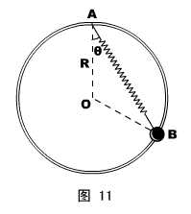
- 如图所示，一个重量为G的小球套在竖直放置的、半径为R的光滑大环上，另一轻质弹簧的劲度系数为k ，自由长度为L（L＜2R），一端固定在大圆环的顶点A ，另一端与小球相连。环静止平衡时位于大环上的B点。试求弹簧与竖直方向的夹角θ。

2、如图所示，一个半径为R的非均质圆球，其重心不在球心O点，先将它置于水平地面上，平衡时球面上的A点和地面接触；再将它置于倾角为30°的粗糙斜面上，平衡时球面上的B点与斜面接触，已知A到B的圆心角也为30°。试求球体的重心C到球心O的距离。

O
A
B
30⁰

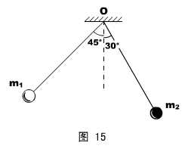
3、两根等长的细线，一端拴在同一悬点O上，另一端各系一个小球，两球的质量分别为m₁和m₂ ，已知两球间存在大小相等、方向相反的斥力而使两线张开一定角度，分别为45⁰和30°，如图所示。则m₁ : m₂为多少？

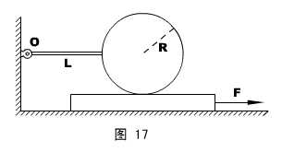
4、如图所示，一个半径为R的均质金属球上固定着一根长为L的轻质细杆，细杆的左端用铰链与墙壁相连，球下边垫上一块木板后，细杆恰好水平，而木板下面是光滑的水平面。由于金属球和木板之间有摩擦（已知摩擦因素为μ），所以要将木板从球下面向右抽出时，至少需要大小为F的水平拉力。试问：现要将木板继续向左插进一些，至少需要多大的水平推力？

5、如图所示，长为L质量为m的均匀木棒，上端用绞链固定在物体上，另一端放在动摩擦因数为μ的小车平台上，小车置于光滑平面上，棒与平台的夹角为θ，当：
（1）小车静止时，求棒的下端受小车的支持力；
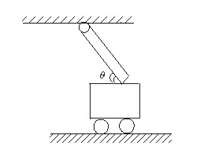
（2）小车向左运动时，求棒的下端受小车的支持力；
（3）小车向右运动时，求棒的下端受小车的支持力.

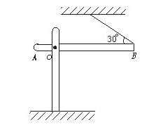
6、如图所示，均匀木板AB长12 m，重200 N，在距A端3 m处有一固定转动轴O，B端被绳拴住，绳与AB的夹角为30°，板AB水平.已知绳能承受的最大拉力为200 N，那么重为600 N的人在该板上安全行走，离A端的距离应在什么范围？
图3-12

7、如图所示，梯与墙之间的摩擦因数为μ₁，梯与地之间的摩擦因数为μ₂，梯子重心在中央，梯长为L.当梯子靠在墙上而不倾倒时，试求：梯与地面的最小夹角θ。
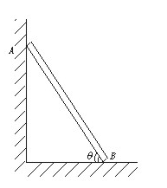

8、三个完全相同的圆柱体，如图所示，叠放在水平桌面上，将C柱放上去之前，A、B两柱体之间接触而无任何挤压，假设桌面和柱体之间的摩擦因数为μ₀，柱体与柱体之间的摩擦因数为μ，若系统处于平衡，μ₀与μ必须满足什么条件？
A
B
C

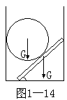
9、一长为L的均匀薄板与一圆筒按图所示放置，平衡时，板与地面成θ角，圆筒与薄板相接触于板的中心．板与圆筒的重量相同均为G．若板和圆筒与墙壁之间无摩擦，求地面对板下端施加的支持力和静摩擦力．

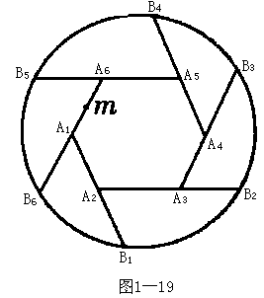
10、如图所示，有六个完全相同的长条薄片A_{i}B_{i}(i=1,2,... 6)依次架在水平碗口上，一端搁在碗口、另一端架在另一薄片的正中位置（不计薄片的质量）将质量为m的质点置于A₁A₆的中点处，试求A₁B₁薄片对A₆B₆的压力．

1、解说：平行四边形的三个矢量总是可以平移到一个三角形中去讨论，解三角形的典型思路有三种：①分割成直角三角形（或本来就是直角三角形）；②利用正、余弦定理；③利用力学矢量三角形和某空间位置三角形相似。本题旨在贯彻第三种思路。
分析小球受力→矢量平移，如图12所示，其中F表示弹簧弹力，N表示大环的支持力。
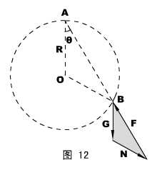
（学生活动）思考：支持力N可不可以沿图12中的反方向？（正交分解看水平方向平衡——不可以。）
容易判断，图中的灰色矢量三角形和空间位置三角形ΔAOB是相似的，所以：
$\frac{F}{G}=\frac{\overline{\text{AB}}}{R}$ ⑴
由胡克定律：F = k（$\overline{\text{AB}}$- R） ⑵
几何关系：$\overline{\text{AB}}$= 2Rcosθ ⑶
解以上三式即可。
答案：arccos$\frac{\text{kL}}{2(\text{kR}−G)}$ 。
2、解说：练习三力共点的应用。
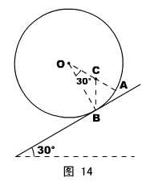
根据在平面上的平衡，可知重心C在OA连线上。根据在斜面上的平衡，支持力、重力和静摩擦力共点，可以画出重心的具体位置。几何计算比较简单。
答案：$\frac{\sqrt{3}}{3}$R 。
（学生活动）反馈练习：静摩擦足够，将长为a 、厚为b的砖块码在倾角为θ的斜面上，最多能码多少块？
解：三力共点知识应用。
答：$\frac{a}{b}\text{ctg}θ$ 。
3、解说：本题考查正弦定理、或力矩平衡解静力学问题。
对两球进行受力分析，并进行矢量平移，如图16所示。
首先注意，图16中的灰色三角形是等腰三角形，两底角相等，设为α。
而且，两球相互作用的斥力方向相反，大小相等，可用同一字母表示，设为F 。
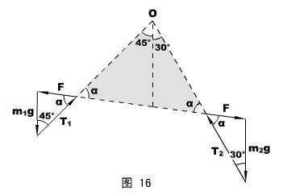
对左边的矢量三角形用正弦定理，有：
$\frac{m_{1}g}{\text{sin}α}$ = $\frac{F}{\text{sin}\text{45}°}$ ①
同理，对右边的矢量三角形，
有：$\frac{m_{2}g}{\text{sin}α}$ = $\frac{F}{\text{sin}\text{30}°}$ ②
解①②两式即可。
答案：1 ：$\sqrt{2}$ 。
（学生活动）思考：解本题是否还有其它的方法？
答：有——将模型看成用轻杆连成的两小球，而将O点看成转轴，两球的重力对O的力矩必然是平衡的。这种方法更直接、简便。
应用：若原题中绳长不等，而是l₁ ：l₂ = 3 ：2 ，其它条件不变，m₁与m₂的比值又将是多少？
解：此时用共点力平衡更加复杂（多一个正弦定理方程），而用力矩平衡则几乎和“思考”完全相同。
答：2 ：3$\sqrt{2}$ 。
4、解：以球和杆为对象，研究其对转轴O的转动平衡，设木板拉出时给球体的摩擦力为f ，支持力为N ，重力为G ，力矩平衡方程为：
f R + N（R + L）= G（R + L） ①
球和板已相对滑动，故：f = μN ②
解①②可得：f = $\frac{μG(R+L)}{R+L+μR}$
再看木板的平衡，F = f 。
同理，木板插进去时，球体和木板之间的摩擦f′= $\frac{μG(R+L)}{R+L−μR}$ = F′。
答案：$\frac{R+L+μR}{R+L−μR}F$ 。
5、命题意图：题目出示的物理情境，来考查考生受力分析能力及力矩平衡条件的应用能力.B级要求.
错解分析：对“车的不同运动状态使棒所受摩擦力大小方向的变化”理解分析不透，从而错列力矩平衡方程.
解题方法与技巧：（1）取棒为研究对象.选绞链处为固定转动轴，除转动轴对棒的作用力外，棒的受力情况如图3-4所示，由力矩平衡条件知：
F_{N1}Lcosθ=mg$\frac{L}{2}$cosθF_{N1}=$\frac{1}{2}$mg
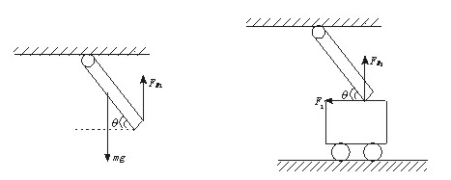
图3—4 图3—5
（2）小车向左运动，棒另外受到一个水平向左的摩擦力F₁作用，受力如图3-5所示，则有$F_{N_{2}}$Lcosθ=mg$\frac{L}{2}$cosθ+μ$F_{N_{2}}$Lsinθ
所以$F_{N_{2}}$=$\frac{\text{mg}}{2(1−μ\text{tan}θ)}$,则$F_{N_{2}}$＞$F_{N_{1}}$
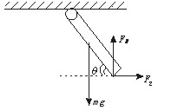
（3）小车向右运动时，棒受到向右的摩擦力F₂作用，受力如图3-6所示，有
图3—6
$F_{N_{3}}$Lcosθ+μ$F_{N_{3}}$Lsinθ=mg$\frac{L}{2}$cosθ
解得$F_{N_{3}}$=$\frac{\text{mg}}{2(1+μ\text{tan}θ)}$ 所以$F_{N_{3}}$＜$F_{N_{1}}$
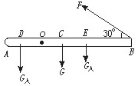
本题的关键点是取棒作为研究对象，由于车有不同的运动方向，故棒所受摩擦力的方向也不同，从而导致弹力的不同.
图3′—1
6、作出AB板的受力图3′-1
人在O轴左端x处，绳子拉直拉力为零.由力矩平衡可得： G_{人}×x-G×$\overline{\text{CO}}$=0
x=$\frac{G×\overline{\text{CO}}}{G_{人}}$=$\frac{\text{200}×3}{\text{600}}$=1 m.即离A端2 m处.
人在O轴右端y处，绳子的拉力T=200 N，由力矩平衡得：Tsin30°×BO-G_{人}y-G×$\overline{\text{CO}}$=0.
y=$\frac{T{\text{sin30}}^{∘}×\text{BO}−G×\text{CO}}{G_{人}}=\frac{\text{200}×\frac{1}{2}×9−\text{200}×3}{\text{600}}$=0.5 m
即离A端3.5 m.
所以人在板上安全行走距A端的距离范围为
2 m≤x≤3.5 m
7、tanθ=$\frac{1−μ_{1}μ_{2}}{2μ_{2}}$
8、分析和解：这是一个物体系的平衡问题，因为A、B、C之间相互制约着而有单个物体在力系作用下处于平衡，所以用隔离法可以比较容易地处理此类问题。
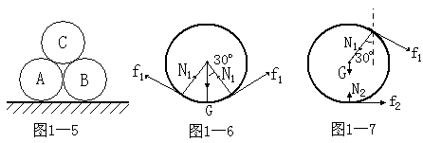
设每个圆柱的重力均为G，首先隔离C球，受力分析如
图1一7所示，由∑Fc_{y}＝0可得
①
再隔留A球，受力分析如图1一8所示，由∑F_{Ay}=0得
②
由∑F_{Ax}=0得
③
由∑E_{A}＝0得
④
由以上四式可得
，
而，
，
9、解：如图所示，圆筒所受三个力沿水平和竖直方向平衡的分量式为
，
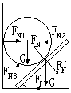
板所受五个力沿水平和竖直方向平衡的分量式为
板所受各力对圆筒和板的交点为转动轴的力矩平衡方程为
根据牛顿第三定律，有
联立以上各式，可解得地面对板的支持力和静摩擦力分别为
F_{N3}=2G，
10、解：本题中六个物体，其中通过分析可知A₁ B₁、A₂B₂、A₃B₃、A₄B₄、A₅B₅的受力情况完全相同，因此将A₁ B₁、A₂B₂、A₃B₃、A₄B₄、A₅B₅作为一类，对其中一个进行受力分析、找出规律，求出通式即可．
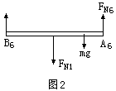
以第个薄片AB为研究对象，受力情况如图1所示，
第个薄 片受到前一个薄片向上的支持力、碗边
向上的支持力和后一个薄片向下的压力．选碗边
B点为轴，根据力矩平衡有，得
所以 ①
再以A₆B₆为研究对象，受力情况如图2所示，A₆B₆受到
薄片A₅B₅向上的支持力F_{N6}、碗边向上的支持力和后一
个薄片A₁ B₁向下的压力F_{N1}、质点向下的压力mg。选
B₆点为轴，根据力矩平衡有
②
由①②联立，解得
所以A₁B₁薄片对A₆B₆的压力为

